АГЕНСТВО ИННОВАЦИЙ МОСКВЫ

Ежегодный конкурс на соискание премий
Мэра Москвы по созданию цифровых
сервисов и продуктов для города
«Лидеры цифровой трансформации 2022»

ЗАДАЧА №1
ИНТЕРАКТИВНАЯ ПЛАТФОРМА ДЛЯ РЕАЛИЗАЦИИ ИННОВАЦИОННЫХ ИДЕЙ

Сведения об авторе (авторах):
Столяров Даниил Шикхарович (Full Stack),
Сейранян Самвел Гагикович (Android Developer),
1 курс ИПТИП РТУ МИРЭА,
ЭФБО-01-22

2022 год

Оглавление
Постановка задачи 3
Декомпозиция задачи 3
Проектирование базы данных 3
Сервер 3
Картинки 4
Взаимодействие с базой данных 4
Запуск 4
Интерфейс 4
Путь пользователя по странице 5
Объективные недостатки прототипа. 8
Заключение 8
Полезные ссылки 8

Постановка задачи
Разработать платформу (веб-сервис), которая позволит молодым инноваторам, желающим на основе своей идеи, создать собственный стартап, объединяться в проектные команды, а также получать рекомендации о релевантных мерах поддержки и программах развития, а специалистам ДПИИР автоматизировать обработку таких запросов от горожан и персонализировать работу с каждым проектом.

Декомпозиция задачи
- Проектирование базы данных для платформы
- Инициализация сервера для работы с базой данных из предыдущего пункта
- Создание пользовательского интерфейса для взаимодействия пользователя с сервером

Проектирование базы данных
В роли СУБД используется PostgreSQL.
Общая структура базы данных описана в приложении «Структура базы данных.pub», которая может быть загружена из github.
Таблица USERS содержит общую информацию о всех зарегистрированных пользователях. Поле admin указывает, является ли пользователь администратором.
Таблица GROUPS содержит общую информацию о всех идеях, опубликованных пользователями, в том числе ID автора из таблицы USERS.
Таблица MESSAGES используется для хранения информации о сообщениях, отправленных внутри отдельной идеи.
Таблица CONNECTIONS используется для хранения сессионных UUID ключей авторизации пользователей.
Таблица GROUPMEMBERS сопоставляет пользователя с конкретной идеей, указывая роль в команде (участник – 0, лидер – 1).
Таблица GROUPLINKS содержит ссылки для присоединения пользователя к конкретной команде.
Расширение базы данных “uuid-ossp” используется для генерации UUID-v4 ключей непосредственно базой данных.

Сервер

В качестве сервера используется Node.js версии 16.x.
Socket.IO – библиотека, предназначенная для коммуникации клиента и сервера. Почти весь функционал передачи данных между клиентом и сервером использует эту библиотеку, за исключением:
- передачи HTML-страницы на клиент
- загрузки картинок на сервер и с сервера
- отправки форм регистрации и входа
- передачи статических файлов из папки /front
- обновления информации о пользователе
Вышеперечисленные операции используют протокол https (методы post и get).
Сервер слушает порты 443 и 80. При попытке подключения по незащищённому протоколу происходит автоматический редирект.
Функционал сервера описан в файле /server.js, а также /backend/socket-events/main.js. Файл validation.js проверяет правильность ввод учётных данных.

Картинки
Картинки загружаются непосредственно в файловую систему операционной системы сервера по относительному пути /backend/images/X/Y/KEY, где KEY – UUID ключ, X – первые 2 символа ключа, Y – вторые 2 символа ключа. (Например: backend\images\1d\88\1d888640-0c57-4fdb-a70a-68c8668be884.png).
Такая система хранения позволяет экономить ресурсы файловой системы и защитить доступ к картинкам.
После загрузки картинка доступна по соответствующему URL. (например, https://localhost/images/1d/88/1d888640-0c57-4fdb-a70a-68c8668be884.png)

Взаимодействие с базой данных
Функции для создания базы данных и работы с ней находятся в файле /db.js. Доступ к базе осуществляется при помощи библиотеки PG. Учётные данные для работы с базой находятся в файле /db-config.json.
База данных находится прямо на сервере, но может быть перемещена на другую платформу. После этого необходимо изменить учётные данные в файле /db-config.json.

Запуск
Для запуска сервера нужно выполнить следующие действия:
- Установить Node.js с сайта https://nodejs.org
- Склонировать репозиторий https://github.com/PuriPuri-bot/yourdea.git
- Будучи внутри репозитория, открыть командную строку и установить все нужные библиотеки командой npm install
- Создать локальную базу данных PostgreSQL с названием app_database, паролем 12345678 (для этого можно, например, использовать pgAdmin4 на Windows и psql на Linux)
- Создать вышеперечисленные таблицы (вручную или автоматически – командой node db.js startAll)
- Запустить сервер командой node server.js
Если сервер запустился, то в командной строке отобразится “listening on 443”.

Интерфейс
Весь интерфейс приложения написан на JavaScript, HTML и CSS с использованием библиотек, таких как Socket.IO, Cookie.js, EditorJS. Клиентские библиотеки подгружаются автоматически, вместе с загрузкой основного HTML-документа.
Весь сайт представлен одной HTML-страницей, которая имеет весь функционал приложения. Неиспользуемые в конкретный момент детали интерфейса скрываются. Переключение интерфейса происходит за счёт изменения видимости контейнеров – отдельных «страниц». Функционал переключения контейнеров представлен в файле /front/scripts/toggle-pages.js.
Выбор нативных способов разработки обусловлен простотой в развёртывании – дальнейшую разработку можно продолжить на любом из популярных фреймворков.

Путь пользователя по странице
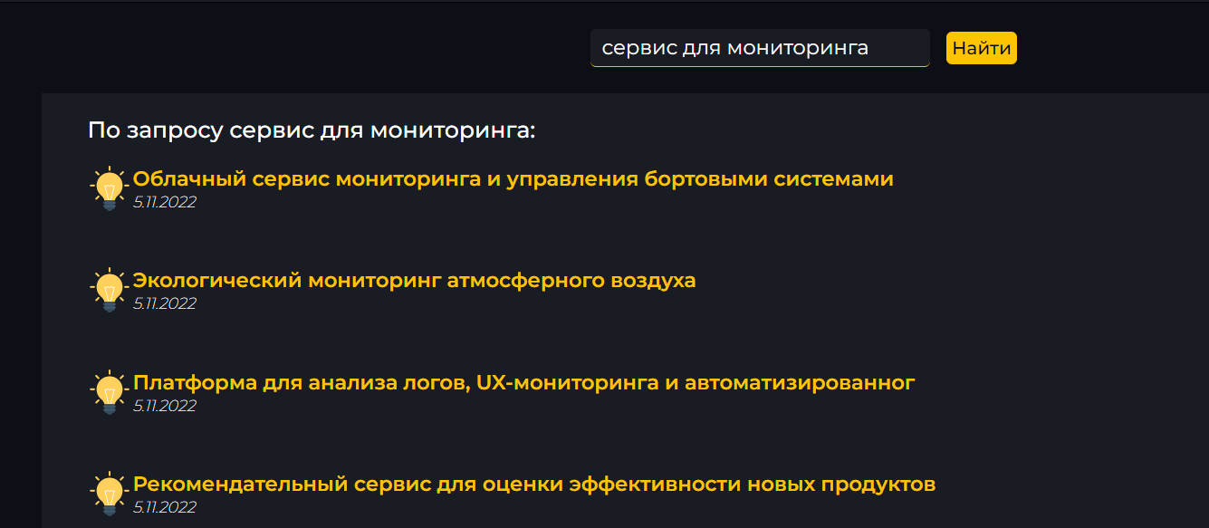
При первом посещении страницы пользователь видит ленту с недавно опубликованными идеями. Есть возможность проверить, что задумка, которую хочет предложить пользователь, уже присутствует.
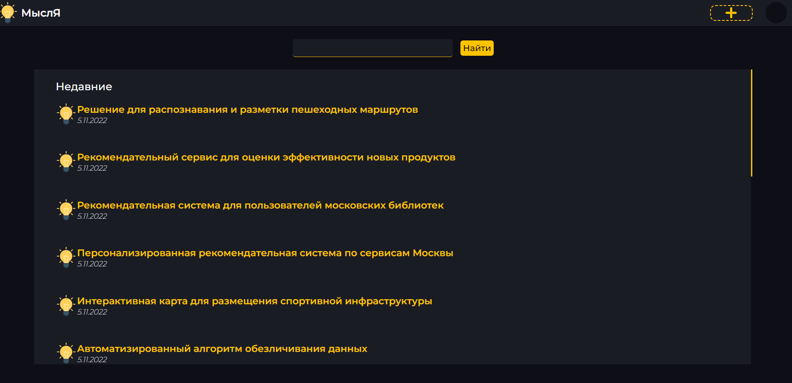
Неавторизованным пользователям сайта доступен только просмотр существующих идей.
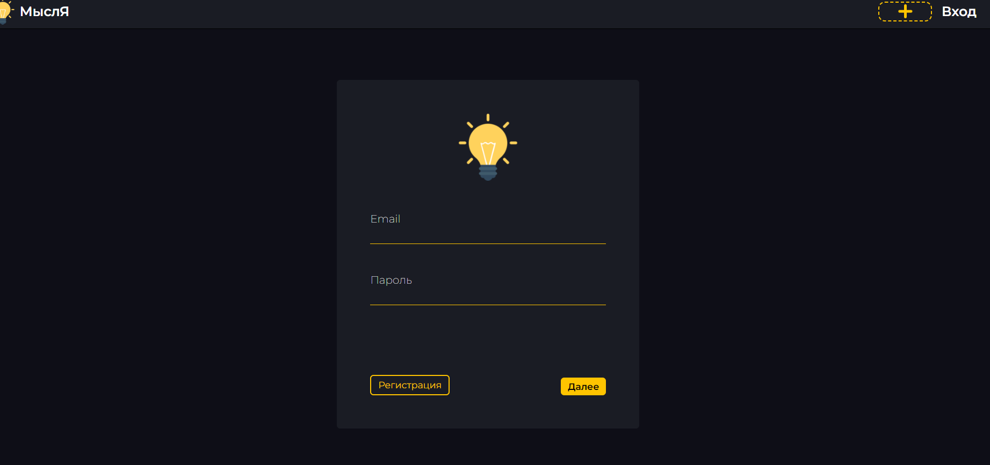

На этапе регистрации пользователь указывает почту (в прототипе без подтверждения), короткое имя (никнейм) и пароль. Уже после входа в аккаунт пользователь может указать дополнительную (в прототипе только общую для всех проектов) информацию, для этого нужно нажать на аватар в правом верхнем углу.
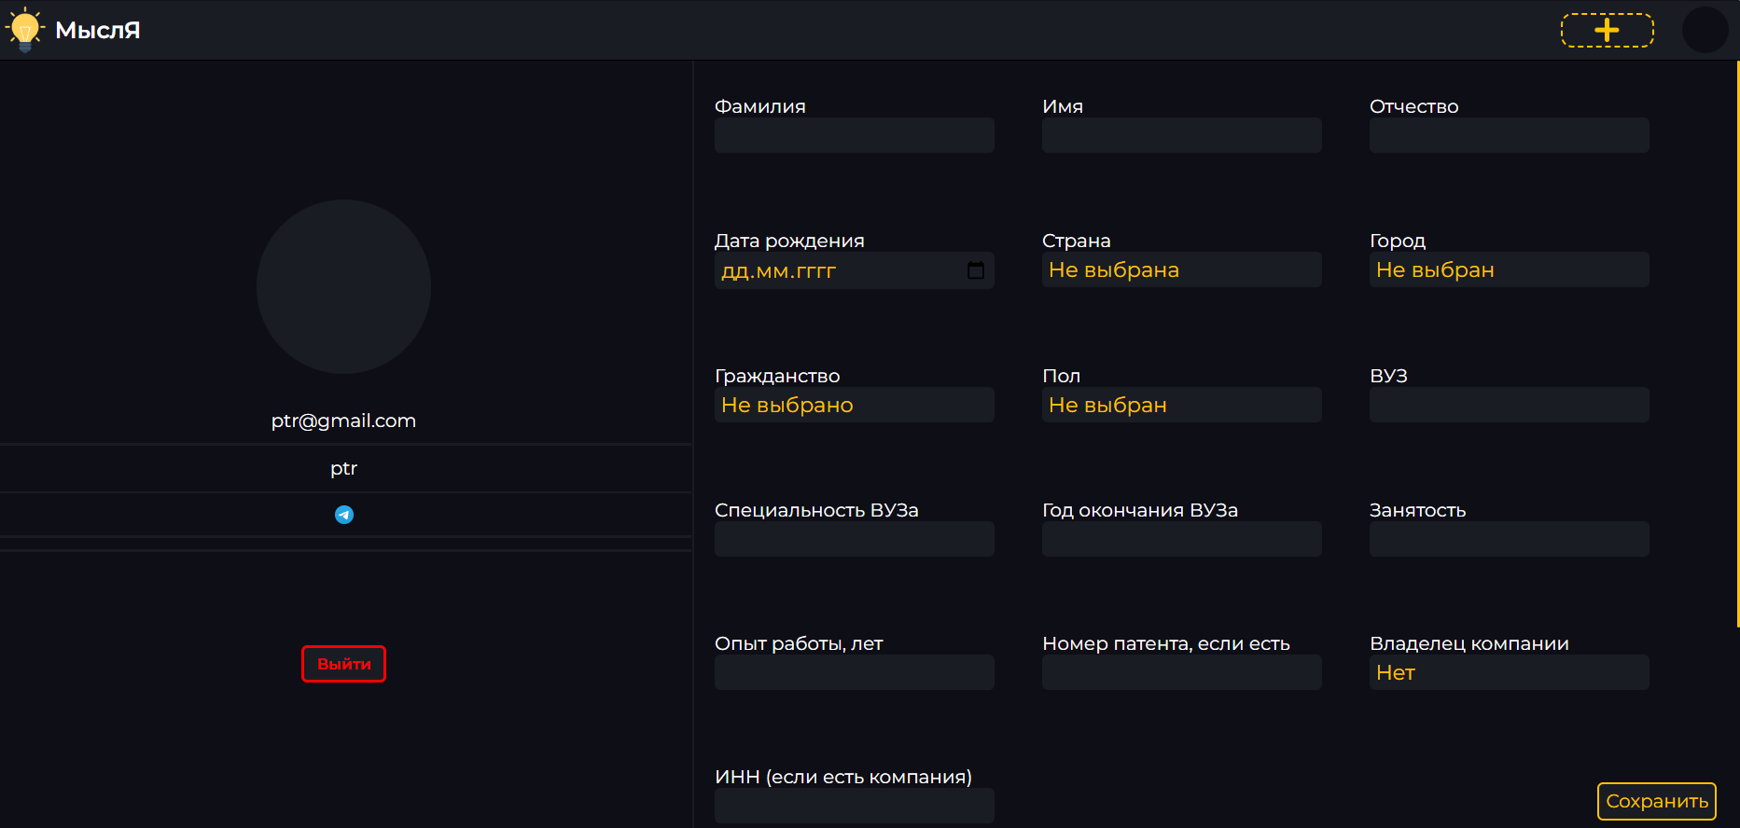

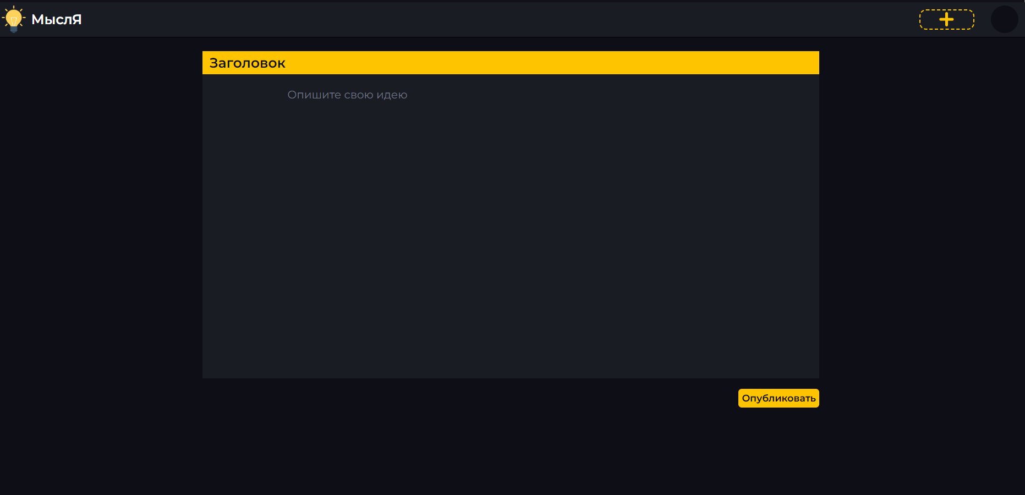

Нажатием жёлтой кнопки + можно предложить свою идею для развития города.
Благодаря библиотеке EditorJS описание выглядит приятно. Также можно написать комментарий.

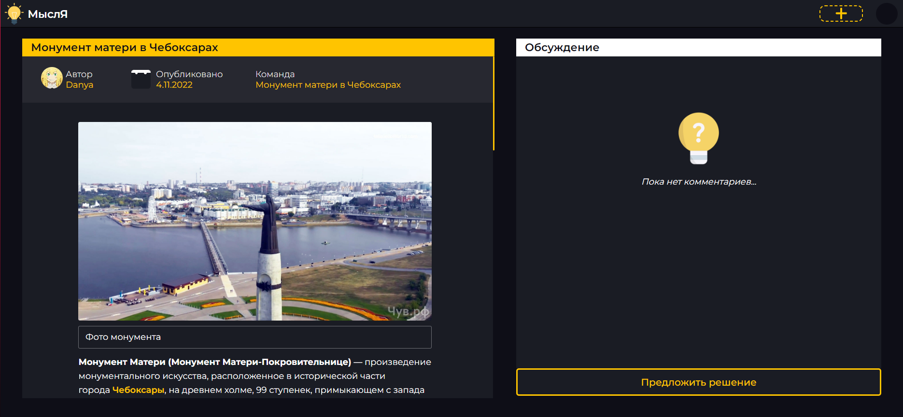
По нажатию на поле «Команда» будет отображён список участников команды. Если данное меню просматривает лидер, он может получить ссылку для приглашения участников.

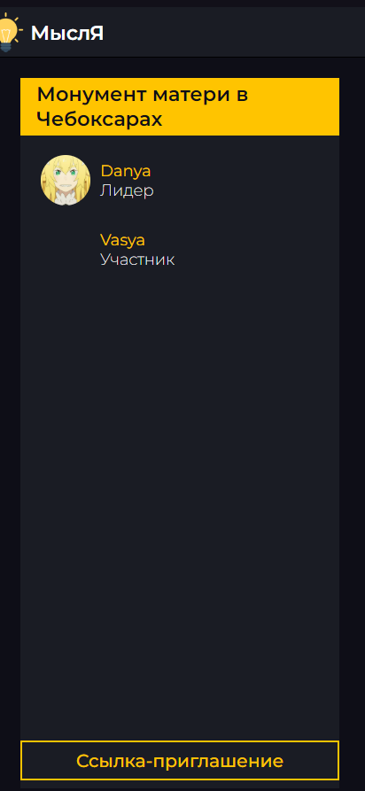
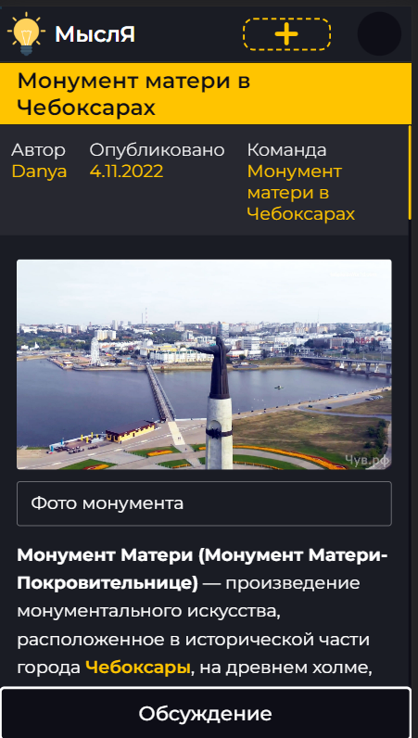

Интерфейс адаптирован под мобильные устройства.
Есть версия .apk для загрузки в Play Market.

Объективные недостатки прототипа.
Учитывая срок разработки (2 недели) и отсутствие квалификации команды (студенты 1 курса), продукт имеет ряд недостатков:
- Нет функционала для администрации.
- Нет раздела «мои проекты».
- Нельзя редактировать идею, удалять членов команды.
- Нет внутреннего чата по проекту (есть комментарии, их могут оставлять кто угодно).
- Нет категоризации идей.
Все перечисленные недостатки устраняются при наличии времени на разработку интерфейса.

Заключение
Продукт находится в неидеальном состоянии, но работает.
Авторы решения задачи преследуют собственную корыстную цель – получить опыт разработки программного обеспечения и участия в хакатонах. Команда считает, что эта цель была достигнута.

Полезные ссылки
https://github.com/PuriPuri-bot/yourdea.git - github репозиторий;
https://yourdea.ga – загруженный на сервер рабочий прототип.

Спасибо sbercloud.ru за предоставленные мощности сервера!

